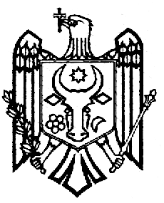  REPUBLICA MOLDOVA  UTA GĂGĂUZIA  MUNICIPIUL CEADÎR-LUNGA  CONSILIUL MUNICIPAL  MD-6101, strada LENIN, 91 | РЕСПУБЛИКА МОЛДОВА  АТО ГАГАУЗИЯ  МУНИЦИПИЙ ЧАДЫР–ЛУНГА  МУНИЦИПАЛЬНЫЙ СОВЕТ  6100, ул. Ленина, 91  tel. +(373 291) 2-08-36  fax. +(373 291) 2-25-04  www.ceadir-lunga.md  sovetceadirlunga@gmail.com |   MOLDOVA RESPUBLİKASI  GAGAUZİYA (GAGAUZ ERİ)  AVTONOM-TERİTORİAL BÖLGESİ  ÇADIR-LUNGA MUNİȚİPİYASI  MUNİȚİPİYASININ NASAATI  MD-6101, LENİN sokaa, 91
ПРОЕКТ
Решение
12.11.2021 г. № ___
мун. Чадыр-Лунга

Об участии в конкурсе грантов для ОМПУ

.
В целях дальнейшего развития мун. Чадыр-Лунга и в связи с запуском конкурса грантов проекта «Устойчивые сообщества к изменению климата через расширение прав и возможностей женщин», финансируемым Швецией и осуществляемым программой развития Организации Объединенных Наций (ПРООН), в соответствии с п. f) ч. (2) ст. 14,, ч. (2) ст. 29 Закона РМ «О местном публичном управлении» № 436-ХVI от 28.12.2006 года, п. b, d) ст. 4 Закона РМ «Об административной децентрализации» № 435-ХVI от 28.12.2006 года,
Чадыр-Лунгский Муниципальный Совет
РЕШИЛ:

- Разрешить Примэрии мун. Чадыр-Лунга принять участие в конкурсе грантов для ОМПУ в рамках проекта «Устойчивые сообщества к изменению климата через расширение прав и возможностей женщин», согласно условиям гранта указанными в приложение №1.
- Контроль над исполнением настоящего решения возложить на заместителя примара мун. Чадыр-Лунга - Кара В. И.
- Настоящее решение может быть оспорено в порядке административного производства в соответствии с Административным Кодексом РМ в суд Комрат в 30-дневный срок, предусмотренный ст.209 Административного Кодекса РМ.

Председатель Совета Наталья НОВАЧЛЫ

Контрассигнует:

Секретарь Совета Олеся ЧЕБАНОВА

ЛИСТ СОГЛАСОВАНИЙ

Проект решения _____________________________________________________________
(наименование)
№ ______ от ____________ Чадыр-Лунгского муниципального Совета составил и завизировал:
___________________/ Дишли Н. / Начальник службы по написанию проектов________________
(подпись) (ф.и.о.) (должность)

Завизировал

Начальник юридич. отдела примэрии м.Чадыр-Лунга _______________ /Берёзов С.
(подпись) (ф.и.о.)

___________________________________________________________________________________________________________________
(отметка о несогласии)

Завизировал

Примар мун.Чадыр-Лунга _______________ /Топал А.
(подпись) (ф.и.о.)

___________________________________________________________________________________________________________________
(отметка о несогласии)

«Согласован со сторонами, интересы которых затрагивает содержание проекта»

_____________________________ ________________________________________________

___________________________________________________________________________________________________________________
(отметка о несогласии)

Заключение консультативной комиссии:
______________________________________________________________________________________________________________________________________________________________________________________________________

Председатель комиссии: __________________________/_____________________________
(подпись) (ф.и.о.)

Дата заседания комиссии «_____» _______________2021г.

Приложение №1
к решению Муниципального Совета
№_______ от 12.11.2021 г.
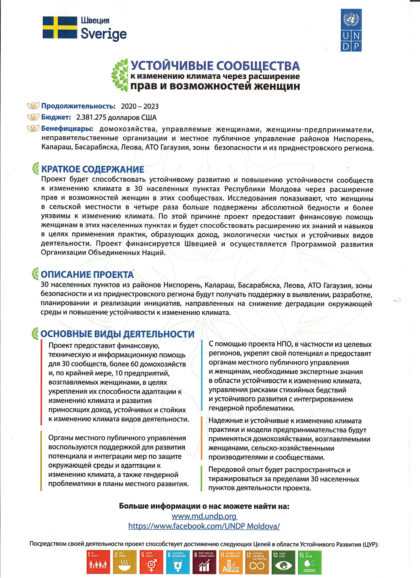
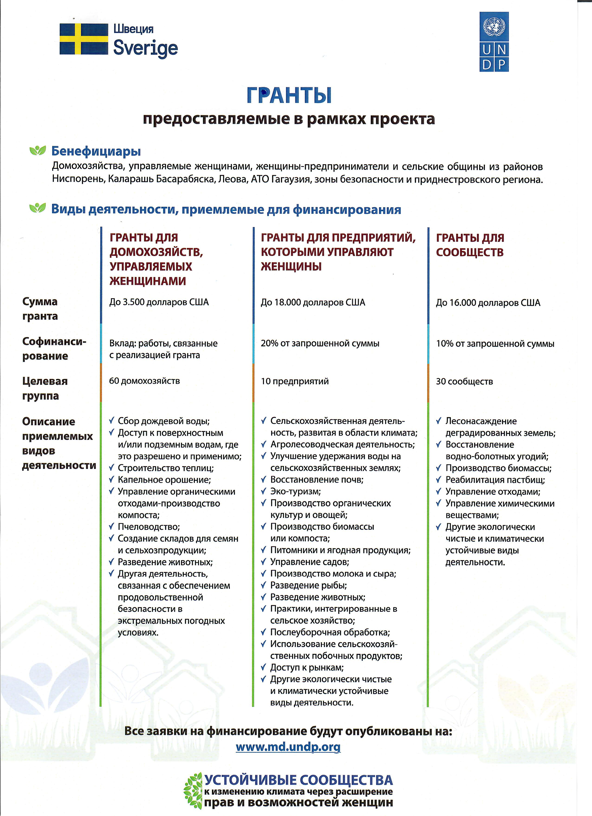

Председатель Совета Наталья НОВАЧЛЫ

Контрассигнует:

Секретарь Совета Олеся ЧЕБАНОВА

